

FAKULTET STROJARSTVA, RAČUNARSTVA I ELEKTROTEHNIKE

STUDIJ RAČUNARSTVA

PROJEKTIRANJE INFORMACIJSKIH SUSTAVA

Sustav za SIM kartice

*Specifikacija zahtjeva sustava*

Studenti:

Jozo Skoko, 451-RM

Igor Šiljegović, 419-RM

Ivan Tomić, 439-RM

## Povijest izmjena

|  |  |  |  |  |
| --- | --- | --- | --- | --- |
| **Version** | **Status** | **Date** | **Person Resp.** | **Reason for Change – Description** |
| v.0.1 |  | 20.01.2019 | Ivan Tomić | Prva verzija – use case dijagrami |
| v.0.2 |  | 23.01.2019 | Igor Šiljegović | Druga verzija – baza podataka, analiza, ciljevi |
| v.0.3 |  | 26.01.2019 | Jozo Skoko | Treća verzija – sigurnost, workflow |
| … | … | … | … | … |
|  |  |  |  |  |

**Persons authorized to make changes**

Jozo Skoko FSR 451/RM

Ivan Tomić FSR 439/RM

Igor Šiljegović FSR 419/RM

## Lista privitaka

|  |  |  |  |  |
| --- | --- | --- | --- | --- |
| **Short Code** | **Name** | **Version** | **Date** | **Comment** |
|  |  |  |  |  |
|  |  |  |  | - |
|  |  |  |  |  |
|  |  |  |  |  |
| … | … | … | … | … |
|  |  |  |  |  |

Popis za slanje dokumenata

|  |  |  |  |
| --- | --- | --- | --- |
| **Nr.** | **Function** | **Person Resp.** | **Email** |
| 1. | Menadžer tima | Ivan Krasić | [*Ivan.krasic@tel.net.ba*](mailto:Ivan.krasic@tel.net.ba) |
| 2. | Članovi tima | Jozo Skoko  Ivan Tomić  Igor Šiljegović | *jozo.skoko9@gmail.com*  *ivan.tomic@student.fsr.ba*  *igor.siljegovic@student.fsr.ba* |
| 3. | Voditelj | Jozo Skoko | *jozo.skoko9@gmail.com* |

SADRŽAJ

Povijest izmjena 2

Lista privitaka 2

1. UVOD 4

2. ANALIZA 4

2.1. Što je naša aplikacija 4

2.2. Sigurnost 4

3.          Specifikacija zahtjeva 5

3.1       Funkcionalni zahtjevi 5

3.1.1       Dijagram aktivnosti 5

3.2       Nefunkcionalni zahtjevi 5

3.2.1       Korisničko sučelje 5

3.2.2       Software sučelje 6

3.2.3       Komunikacijska sučelja 6

3.2.4       Zahtjevi za performansama 6

3.2.5      Sigurnost, zahtjevi za zaštitom 6

3.2.6       Faktori kvalitete softvera 6

4 Use Case Templates 7

4.1. Use Case sustava 7

5.          ER MODEL 10

## 1. UVOD

Naša aplikacija namjenjena je telekom operatarima koji bi vodili evidenciju o SIM karticama koje nisu namjenjene za pretplatu. Koriste se u svrhu prodaje,testiranja sustava. Namijenjena je isključivo nekolicini radnika u poduzeću koji vode statističku evidenciju.

## 2. ANALIZA

## 2.1. Što je naša aplikacija

Korisnici naše aplikacije moći će unjeti,deaktivirati,uređivati SIM kartice. Imati evidenciju o njihovim izmjenama što se dogodilo. Također prilagoavati se daljnjim zahtjevima korisnika ukoliko su oni realni. Sustav će također čuvati podatke o korisnicima SIM kartica, te će imati moderatora koji je ustvari korisnik aplikacije. Uloge moderatora bit će normal i admin, gdje normal moderator je ograničen na uređivanje uloge moderatoru. Admin će moći uređivati moderatore i imati pristup serverskoj bazi podataka.

## 2.2. Sigurnost

Aplikacija će koristiti Java Spring za backend , a Angular za frontend. Aplikacija će imati zaštitu na backendu Spring Security jer u slučaju da se korisnik ulogir, bez zaštite na backendu on bi mogao bez problema dohvatiti API-e i tako ugroziti podatke SIM-ova i korisnika. Također šifre moderatora su hashirane.

# 3.          Specifikacija zahtjeva

## 3.1       Funkcionalni zahtjevi

## 3.1.1       Dijagram aktivnosti

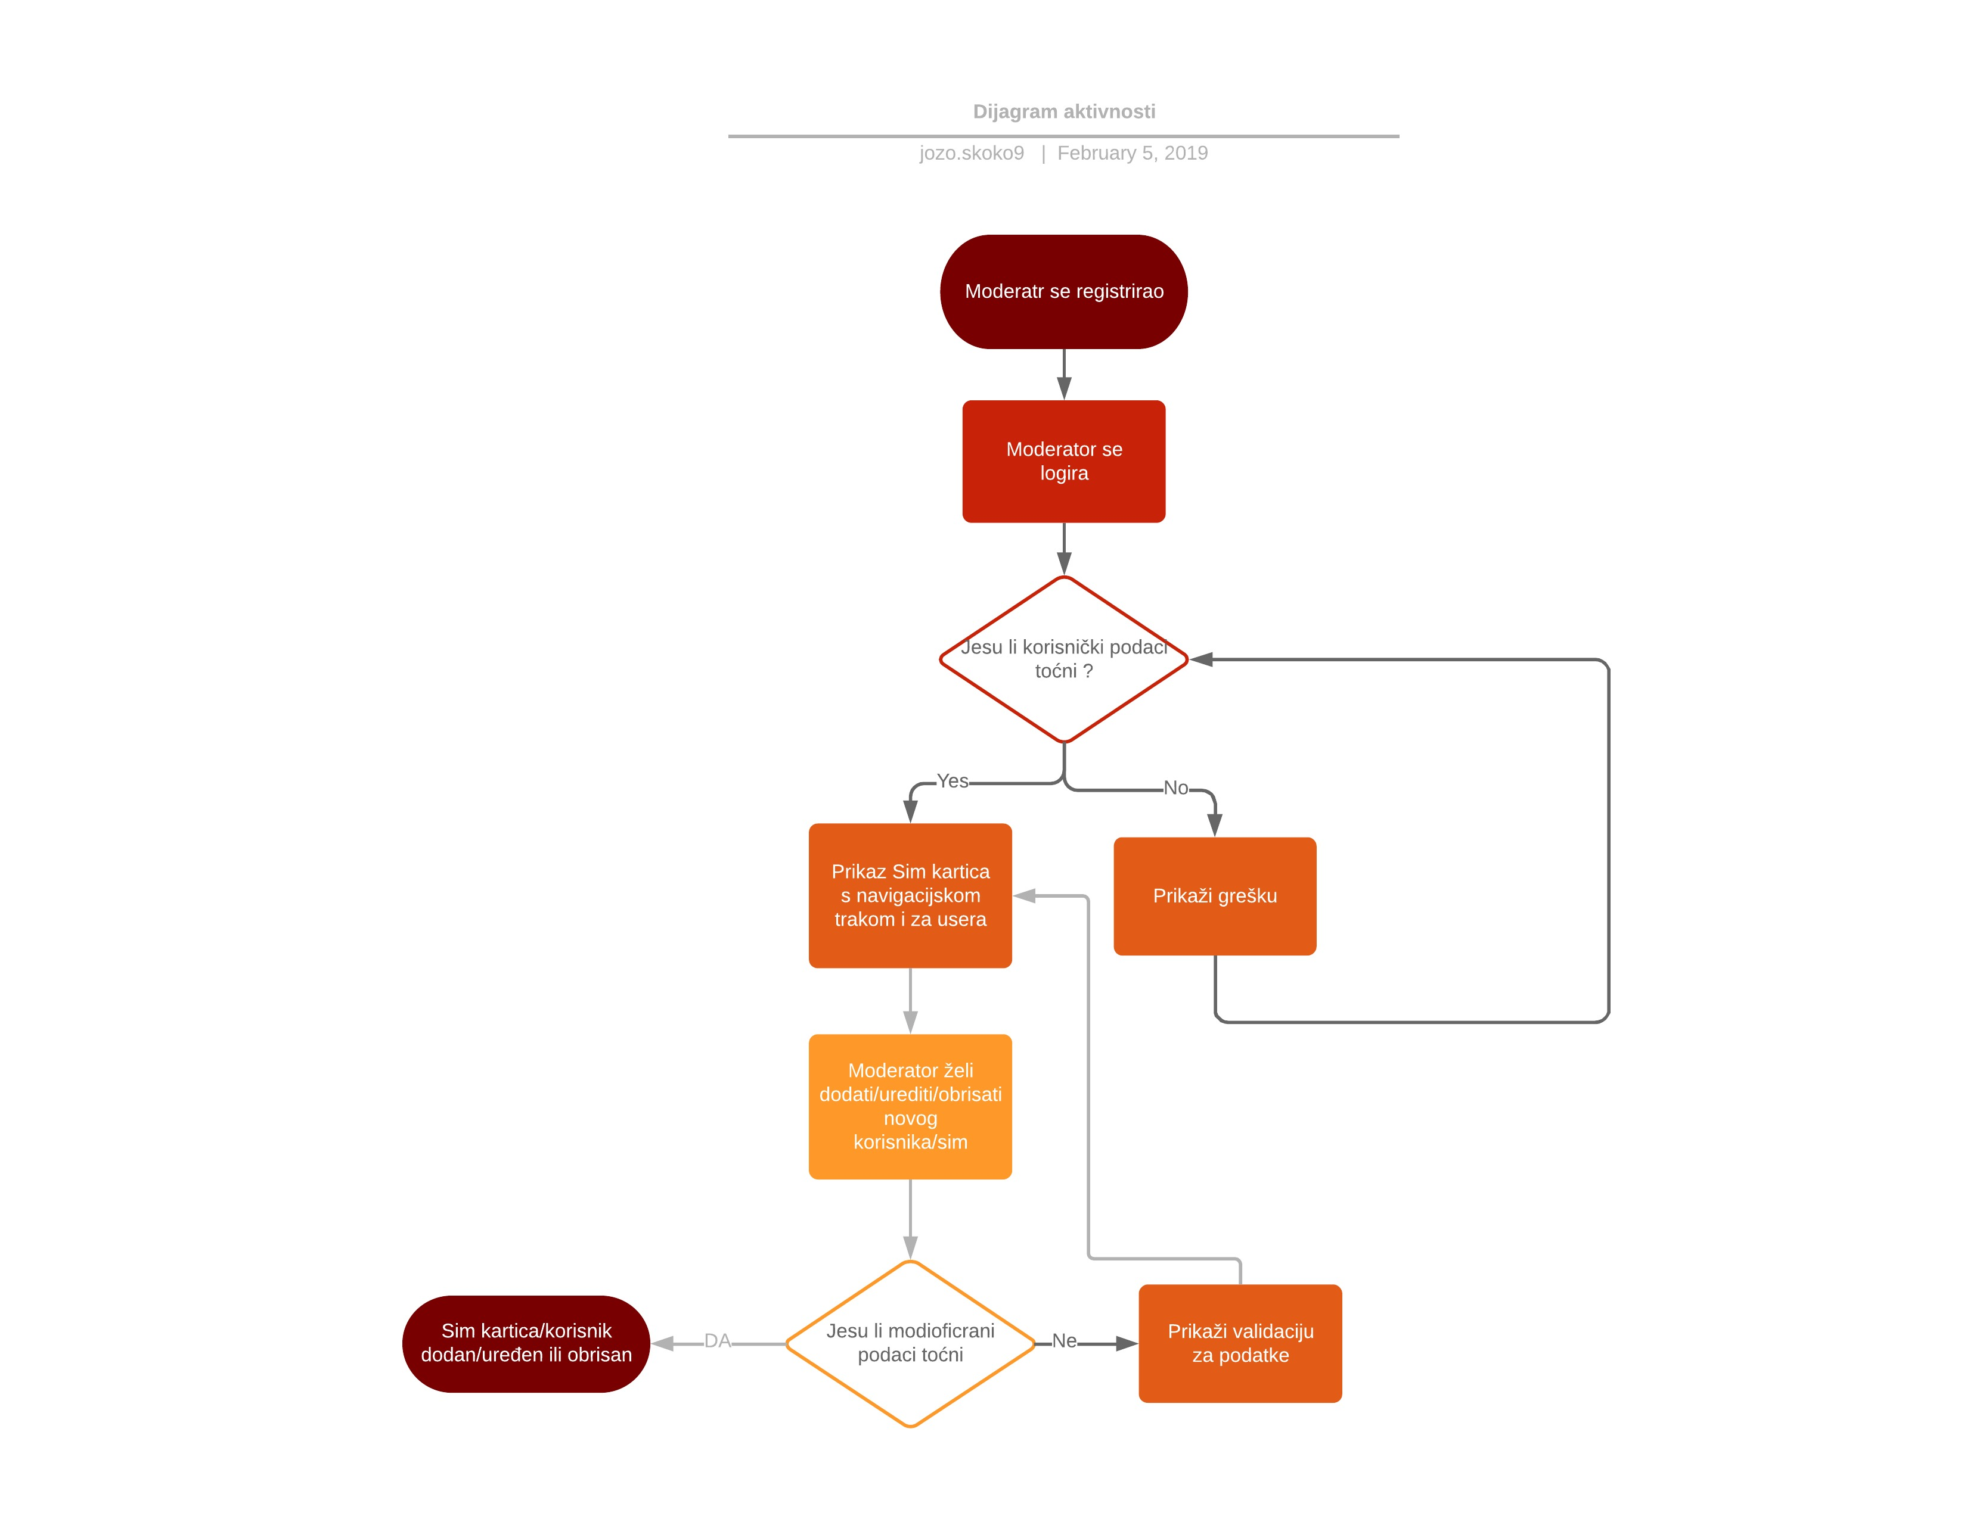

Osnovne funkcije aplikacije ćemo prikazati jednostavnim dijagramom aktivnosti:

Korisnik ulazi na početni zaslon aplikacije gdje mu je prikazan login scree, ukoliko nema račun on se registrira i pritom postaje normalni moderator. Nakon logiranja ima pristup Sims i Korisnici prozoru, ukoliko se radi o adminu prikazan mu je i moderator prozor.U svakom prozoru prikazani su osnovni entitei koji se mogu dodavati, brisati i uređivati.

## 3.2       Nefunkcionalni zahtjevi

## 3.2.1       Korisničko sučelje

Sučelje sadrži jednostavan nav bar iz kojeg se moguće u svakom trenutku odjaviti s računa i navigirati na određene stranice (Sims,Korisnici ili Moderator).Na ulaz u bilo koje od komponenti otvara se na sredini tablica u čijim se redcima nalaze podaci o tim entitetima ,a na kraju redka CRUD operacije. S lijeve strane se nalazi filter za sortiranje podataka prema određenim svojstvima. Prilikom klika na bilo koju CRUD operaciju iskače dijalog u kojem se popunjuju podaci.

## 3.2.2       Software sučelje

Aplikacija će komunicirati sa H2 bazom koja je generirana na serverskom računalu pomoću Java Springa.

## 3.2.3       Komunikacijska sučelja

Aplikacija će koristiti standardan http protokol.

## 3.2.4       Zahtjevi za performansama

Odziv aplikacije je u pravilu ispod 5 sekundi, a ovisit će o performansama servera i prometu na vezi između korisničkog računala i web servera.

## 3.2.5      Sigurnost, zahtjevi za zaštitom

Ulaz u aplikaciju je zaštićen korisničkim imenom i lozinkom. Također je zastićen i API, te baza kojoj ima pristup samo administrator.

## 3.2.6       Faktori kvalitete softvera

Sustav za sim kartice rađen je u Angularu što ga čini brzom i kreativnom aplikacijom.

## 

## 4 Use Case Templates

## 4.1. Use Case sustava

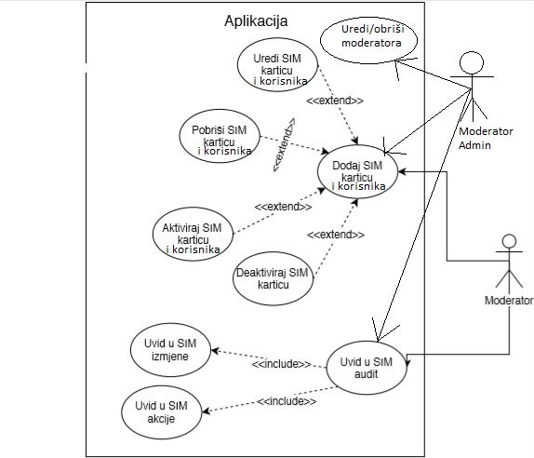

**Use Case Template 1**

|  |  |  |  |
| --- | --- | --- | --- |
| Use Case ID: | 1 | | |
| Use Case Name: | Dodaj Sim karticu i korisnika | | |
| Created By: | Tim Sim | Last Updated By: |  |
| Date Created: | 20.01.2019 | Date Last Updated: |  |

|  |  |
| --- | --- |
| Actors: | Moderator/ Moderator admin |
| Description: | Nakon pristupa aplikaciji korisnik može dodati Sim karticu u sustav s određenim validacijskim pravilima. Omogućeno mu je uređivanje i brisanje sim kartica. |
| Trigger: | Logiranje u sustav |
| Preconditions: | 1. Klijent se ulogirao |
| Postconditions: | 1. Klijent pregledava sim kartice |
| Normal Flow: | 1. Klijent pristupa sustavu 2. Prikazuju mu se podaci 3. Prikazuju mu se podaci o proizvodima |

**Use Case Template 2**

|  |  |  |  |
| --- | --- | --- | --- |
| Use Case ID: | 2 | | |
| Use Case Name: | Uvid u Sim audit | | |
| Created By: | Tim Sim | Last Updated By: |  |
| Date Created: | 20.01.2019 | Date Last Updated: |  |

|  |  |
| --- | --- |
| Actors: | Moderator/ Moderator admin |
| Description: | Nakon što mu se prikažu sve sim kartice, moguće je ući i vidjeti sim audit koji prestavljaju zapise što se događalo sa sim karticom, koje su izmjene i akcije odrađene na njoj. Svaka izmjena je naglašena bojom i piše podatak koji ju je moderator napravio. |
| Trigger: | Odabir određene sim kartice |
| Preconditions: | 1. Klijent je počeo pregledavati tablicu sa sim karticama |
| Postconditions: | 1. Klijent je kliknuo na gumb zapregled sim audita te kartice |
| Normal Flow: | 1. Klijent traži pristupa sustavu 2. Pregledava sim kartice 3. Odabire određenu i upire gumb na sim audit |

**Use Case Template 3**

|  |  |  |  |
| --- | --- | --- | --- |
| Use Case ID: | 3 | | |
| Use Case Name: | Uredi/obriši moderatora | | |
| Created By: | Tim Sim | Last Updated By: |  |
| Date Created: | 20.01.2019 | Date Last Updated: |  |

|  |  |
| --- | --- |
| Actors: | Administrator |
| Description: | Ukoliko se radi o administratoru omogućen mu je prozor za pregled svih 'običnih moderatora' koje on može uklanjati i uređivati(nije moguće mjenjati šifru) . Nije mu dopušteno uređivanje i brisanje ostalih administratora. |
| Trigger: | Odabir moderatora |
| Preconditions: | 1. Moderator mora biti tipa administrator   1. Moderator mora odabrati korisnika |
| Postconditions: | 1. Administrator dobiva prikaz svih moderatora |
| Normal Flow: | 1. Admin se prijavi na sustav  2. Odabere moderatora  3. Prikazuje njegovu ulogu i omogućuje njeno uređivanje,te brisanje |

|  |  |
| --- | --- |
| Postconditions: | 1. Klijent odabire narudžbu 2. Klijent otkazuje narudžbu |
| Normal Flow: | 1. Klijent se prijavi na sustav 2. Iz izbornika odabire proizvode za kupovinu 3. Otkazuje tu narudžbu |

# 5.          ER MODEL

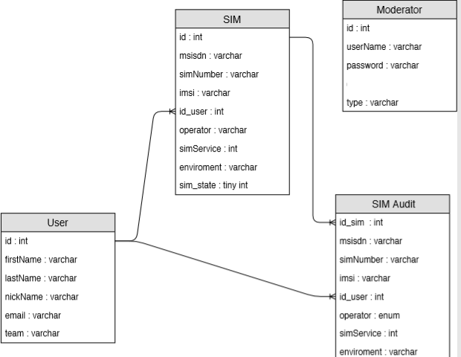

**Opis tablica u relacijskom modelu**

Popis tablica:

* sim
* user
* sim audit
* moderator

**User**

|  |  |  |  |
| --- | --- | --- | --- |
| **Naziv atributa** | **Tip podatka** | **NULL/NOT NULL** | **Kratki opis atributa** |
| **ID** | int(10) | Not null | *Id korisnika* |
| **firstname** | Varchar(191) | Not null | *ime* |
| **email** | Varchar(191) | Not null | *email* |
| **lastname** | Varchar(191) | Not null | *prezime* |
| **nickname** | Varchar(100) | Not null | *Korisničko ime* |
| **team** | Varchar(225) | Not null | *tim* |

**Sim**

|  |  |  |  |
| --- | --- | --- | --- |
| **Naziv atributa** | **Tip podatka** | **NULL/NOT NULL** | **Kratki opis atributa** |
| **id** | int(10) unsigned | Not null | *Primarni ključ, id sima* |
| **simnumber** | Varchar(191) | Not null | *Broj sima* |
| **msisdn** | Varchar(191) | Not null | *Broj mob* |
| **imsi** | Varchar(191) | Not null | *imsi* |
| **Id_user** | Int(10) | Not null | *Id_korisnika sima* |
| **operator** | Varchar(191) | Not null | *operator* |
| **Sim service** | Varchar(191) | Not null | *Sim servis* |
| **environment** | Varchar(191) | Not null | *environment* |
| **Sim state** | Varchar(191) | Not null | *Status sima* |

**Sim Audit**

|  |  |  |  |
| --- | --- | --- | --- |
| **Naziv atributa** | **Tip podatka** | **NULL/NOT NULL** | **Kratki opis atributa** |
| **Id** | int(10) | Not null | *Primarni ključ, id sim audita* |
| **rev** | Int(10) | Not null | *Id sima od kojeg je audit* |
| **simnumber** | Varchar(191) | Not null | *Broj sima* |
| **msisdn** | Varchar(191) | Not null | *Broj mob* |
| **imsi** | Varchar(191) | Not null | *imsi* |
| **Id_user** | Int(10) | Not null | *Strani ključ na korisnika* |
| **operator** | Varchar(191) | Not null | *operator* |
| **Sim service** | Varchar(191) | Not null | *Sim servis* |

**Moderator**

|  |  |  |  |
| --- | --- | --- | --- |
| **Naziv atributa** | **Tip podatka** | **NULL/NOT NULL** | **Kratki opis atributa** |
| **id** | int(10) | Not null | *Primarni ključ, email korisnika* |
| **username** | varchar(191) | Not null | *Korisničko ime* |
| **password** | Varchar(191) | Not null | *Šifra* |
| **type** | Varchar(191) | Not null | *Tip moderatora* |